УДК 378.146.1:004.9
© Олійник Ю.С.

РОЗРОБКА СИСТЕМИ ТЕСТУВАННЯ ЗНАНЬ СТУДЕНТІВ ЕЛЕКТРОЕНЕРГЕТИЧНИХ СПЕЦІАЛЬНОСТЕЙ ІЗ МОДУЛЮ «СИСТЕМА ЕЛЕКТРОПОСТАЧАННЯ ПРОМИСЛОВИХ ПІДПРИЄМСТВ» ДИСЦИПЛІНИ
«ОСНОВНІ ПРИНЦИПИ ВИРОБНИЦТВА, РОЗПОДІЛУ ТА СПОЖИВАННЯ ЕЛЕКТРОЕНЕРГІЇ»

Постановка проблеми. Як зазначалося раніше, при якісній підготовці спеціалістів у галузі електроенергетики проблема контролю засвоєння знань студентів, зокрема проблема тестування знань, посідає чільне місце. Одним із засновником рівневого тестування є В.П. Безпалько. Спираючись на класифікацію тестів згідно з теорією В.П. Безпалька було розроблено авторську методику тестування знань на прикладі дисципліни «Електромагнітні перехідні процеси», яка складається з тестів ознайомчо-орієнтовного, понятійно- аналітичного та продуктивно-синтетичного рівнів засвоєння навчального матеріалу. В свою чергу тести ознайомчо-орієнтовного рівня містять тести на впізнання, розрізнення та класифікацію навчальних елементів.
При цьому проблема тестування знань з інших дисциплін електроенергетичного профілю, зокрема з інтегральної дисципліни «Основні принципи виробництва, розподілу та споживання електроенергії», яка складається з трьох частин, раніше не розглядалася.
Аналіз останніх досліджень і публікацій. Згідно з ДСТВО існують такі рівні засвоєння навчального матеріалу [9]:
- ознайомчо-орієнтовний рівень;
- понятійно-аналітичний;
- продуктивно-синтетичний.
Автор поняття «рівні засвоєння» знань «як здатність розв’язувати різноманітні задачі» Безпалько В.П. у роботі [2] в свою чергу характеризує такі рівні:
- «Якщо в завданні задані мета, ситуація і дії з її рішення, а від учня потрібно дати
висновок про відповідність усіх трьох компонентів у структурі завдання, це діяльність по впізнаванню», тобто ознайомчо-орієнтовний рівень («із підказкою»). Види тестів, за
допомогою яких проходить тестування, - це тести на впізнання, розрізнення та
класифікацію.
- Тести II рівня повинні виявляти уміння учнів відтворювати інформацію без підказок, по пам'яті для вирішення типових завдань: «Якщо в задачі дані ціль і ситуація, а від учня
вимагається використати раніше засвоєні дії щодо її розв’язання, це алгоритмічні репродуктивні дії», тобто завдання «без підказки».
- Третій рівень описується таким чином: «Якщо в завданні задані мета, але незрозуміла ситуація, в якій мета може бути досягнута, а від учня потрібно доповнити (уточнити) ситуацію і застосувати раніше засвоєні дії для вирішення даного нетипового
завдання, це продуктивна дія евристичного типу». В загальних випадках понятійно-
аналітичний рівень контролюється за допомогою стандартної задачі, яка має визначений алгоритм її розв’язання.
При цьому проаналізована система тестування знань не була адаптована під конкретні
елементи. Було розроблено авторську методику тестування знань студентів [4,6,7,8], яка складається відповідно до ДСТВО з трьох вище зазначених рівнів.
Постановка завдання.
Розроблена раніше авторська методика тестування знань із дисципліни
«Електромагнітні перехідні процеси» містить диференційні тести ознайомчо-орієнтовного, понятійно-аналітичного та продуктивно-синтетичного рівнів засвоєння навчального
матеріалу згідно з теорією В.П. Безпалька. Необхідно нагадати, що тести ознайомчо-
орієнтовного виду складаються у свою чергу з тестів на впізнання, розрізнення та класифікацію дедуктивного та індуктивного виду.

У статті при розробці тестів буде розглядатися інтегральна дисципліна «Основні принципи виробництва, розподілу та споживання електроенергії», яка складається з трьох взаємопов’язаних між собою частин, у цій статті розглядається розробка тестів із третьої частини цієї дисципліни, яка вивчає споживачів електроенергії.
Метою статті є розробка системи тестів для контролю отриманих знань з інтегральної дисципліни «Основні принципи виробництва, розподілу та споживання
електроенергії», структурно-логічна схема якої представлена на рис. 1.
Виклад основного матеріалу.
Відповідно до ДСТВО, для того, щоб здійснити об’єктивний, повний та всебічний контроль отриманих знань студентів у процесі навчання, необхідно перевірити навчальний
матеріал на ознайомчо-орієнтовному (ОО), понятійно-аналітичному (ПА) та продуктивно-
синтетичному (ПС) рівнях.
Згідно з теорією Безпалька В.П. для перевірки знань на ознайомчо-орієнтовному рівні необхідно використовувати тести на впізнання, розрізнення та класифікацію, моделі яких
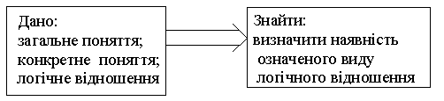представлено на рис. 2, 3 та 4 [4,6,7,8].

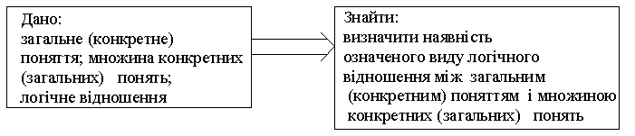Рис. 2. Модель диференційних тестів на впізнання ОО рівня

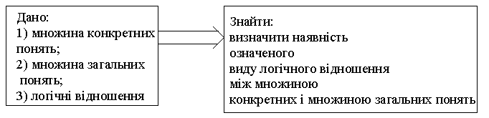Рис. 3. Модель диференційних тестів на розрізнення ОО рівня

Рис. 4. Модель диференційних тестів на класифікацію ОО рівня

З огляду на те, що навчальна програма передбачає для цих навчальних елементів кінцевим рівнем – ознайомчо-орієнтовний, то для перевірки цих навчальних елементів використовуються тести на впізнання, розрізнення та класифікацію дедуктивного та індуктивного виду.
Згідно з розробленими моделями розробимо систему тестів із модулю «Системи електропостачання промислових підприємств (СЕП ПП)» інтегральної дисципліни
«Основні принципи виробництва, розподілу та споживання електроенергії». Структурно-
логічна схема елементів даного модулю наведено на рис. 1 [6].

Проблеми інженерно-педагогічної освіти. 2013. № 40-41

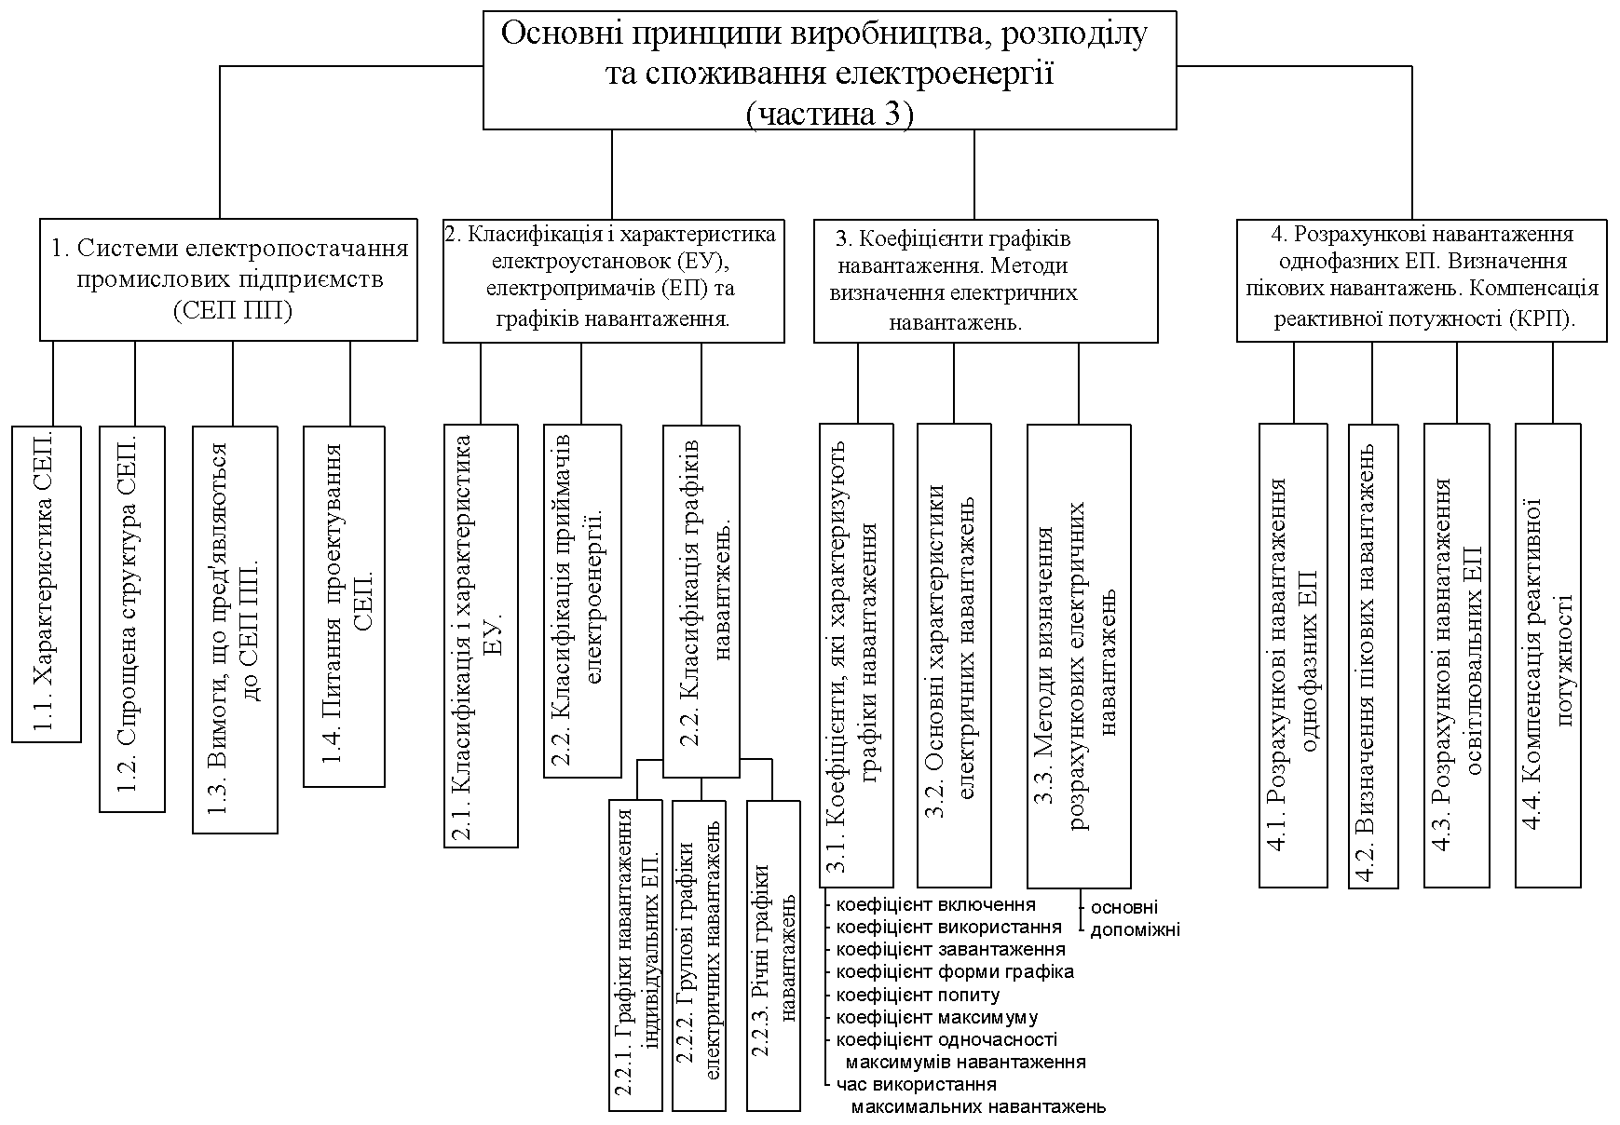
Рис. 1. Структурно-логічна схема третьої частини інтегральної дисципліни «Основні принципи виробництва, розподілу та споживання електроенергії»

3

Отже, розробимо тести ознайомчо-орієнтовного рівня на впізнання дедуктивного та індуктивного виду для контролю засвоєння навчального елементу 1.1 «Характеристика систем електропостачання» [8].

Таблиця 1
Тести на впізнання навчального елементу 1.1. «Характеристика систем електропостачання»

Теоретична модель тесту | Тести
Тест на впізнання
Перевірка навчального елементу
Загальне поняття – режими роботи СЕП в процесі експлуатації,  Конкретне поняття – післяаварійний режим роботи. | Тест на впізнання дедуктивного виду : Чи відноситься до експлуатаційних режимів роботи СЕП післяаваріний режим роботи?
Конкретне поняття – короткочасний перехідний режим,  Загальне поняття – аварійний режим роботи. | Тест на впізнання індуктивного виду: Чи розуміють під короткочасним перехідним режимом аварійний режим роботи СЕП?

Далі розробимо тести ознайомчо-орієнтовного рівня на впізнання дедуктивного та індуктивного виду для контролю засвоєння навчального елементу 1.3 «Вимоги, що пред’являються до СЕП» [7].

Таблиця 2

Тести на впізнання навчального елементу 1.3. «Вимоги, що пред’являються до СЕП»

Теоретична модель тесту | Тести
Тест на впізнання
Перевірка навчального елементу
Загальне поняття – основні вимоги, що пред’являються до СЕП,  Конкретне поняття – безпека експлуатації  СЕП. | Тест на впізнання дедуктивного виду : Чи відноситься до вимог, що пред’являються до СЕП безпека експлуатації СЕП?
Конкретне поняття – надійність електропостачання споживачів,  Загальне поняття – основні вимоги, що пред’являються до СЕП. | Тест на впізнання індуктивного виду: Чи є надійність електропостачання споживачів однією з основних вимог, що пред’являються до СЕП?

Наступним кроком розробимо для навчального елемента 1.1. «Характеристика систем електропостачання» тести на розрізнення дедуктивного та індуктивного виду.

Таблиця 3
Тести на розрізнення навчального елементу 1.1. «Характеристика систем електропостачання»

Теоретична модель тесту | Тести
Тест на розрізнення
Перевірка навчального елементу
Загальне поняття – основні  характеристики системи електропостачання (СЕП);  Конкретні поняття –  - якісні характеристики;  - кількісні характеристики;  - умови функціонування;  - характеристика нормального режиму роботи;  - правильне визначення напруги електроустановки; | Тест на розрізнення дедуктивного виду : Визначте, які з наведених нижче понять відносяться до основних характеристик систем електропостачання:  якісні характеристики; кількісні характеристики; умови функціонування;  характеристика нормального режиму роботи; правильне визначення напруги електроустановки;
Конкретне поняття – режим, у якому перебуває система в результаті порушення тривалістю до встановлення нормального режиму роботи після локалізації аварії;  Загальні поняття –  - аварійний режим роботи;  - нормальний режим роботи;  - післяаварійний режим роботи;  - повторно-короткочасний режим;  - тривалий режим. | Тест на розрізнення індуктивного виду:  Дано твердження «режим, у якому перебуває система в результаті порушення  тривалістю до встановлення нормального режиму роботи після локалізації аварії».  Визначте, до якого з нижче наведених понять воно відноситься:  аварійний режим роботи; нормальний режим роботи; післяаварійний режим роботи; повторно-короткочасний режим; тривалий режим

Наступним кроком розробимо для навчального елемента 1.3. «Вимоги, що пред’являються до СЕП» тести на розрізнення дедуктивного та індуктивного виду.

Таблиця 4
Тести на розрізнення навчального елементу 1.3. «Вимоги, що пред’являються до
СЕП»

Теоретична модель тесту | Тести
Тест на розрізнення
Перевірка навчального елементу
Загальне поняття – вимоги, що  пред’являються до СЕП;  Конкретні поняття – надійність електропостачання споживачів;  можливість подальшого розвитку;  екологічність;  підтримання нормального режиму роботи СЕП;  безпека експлуатації; обов’язкова побудова ТЕЦ біля підприємства;  економічність СЕП;  обов’язкове використання перетворювальних пристроїв. | Тест на розрізнення дедуктивного виду : Визначте, які з наведених нижче понять відносяться до вимог, що пред’являються до СЕП:  надійність електропостачання споживачів;  можливість подальшого розвитку;  екологічність;  підтримання нормального режиму роботи  СЕП;  безпека експлуатації;  обов’язкова побудова ТЕЦ біля підприємства;  економічність СЕП;  обов’язкове використання перетворювальних пристроїв.
Конкретне поняття – режим, у якому знаходиться система в результаті порушення тривалістю до встановлення нормального режиму роботи після локалізації аварії;  Загальні поняття – споживачі третьої категорії; споживачі, які працюють у тривалому режимі ;  споживачі першої категорії;  споживачі, які працюють у повторно-  короткочасному режимі;  споживачі другої категорії;  споживачі «особливої групи». | Тест на розрізнення індуктивного виду:  Дано твердження «електроприймачі, порушення електропостачання яких може спричинити небезпеку для життя людей, значний збиток господарству, пошкодження обладнання, брак продукції з великим економічним збитком». Визначте, до якого з нижче наведених понять воно відноситься: споживачі третьої категорії;  споживачі, які працюють у тривалому режимі ;  споживачі першої категорії; споживачі, які працюють у повторно- короткочасному режимі;  споживачі другої категорії;  споживачі «особливої групи».

Наступним кроком розробимо тести на класифікацію дедуктивного виду навчального елементу 1.1. «Характеристика систем електропостачання».

Таблиця 5

Тести на класифікацію навчального елементу 1.1. «Характеристика систем електропостачання» та навчального елементу 1.3. «Вимоги, що пред’являються до СЕП».

Теоретична модель тесту |  | Тести
Тест на класифікацію
Перевірка навчального елементу
Загальні поняття – Основні характеристики СЕП; режими роботи СЕП; вимоги, що пред’являються до СЕП.  Конкретні поняття – Економічність СЕП;  Екологічність СЕП.  Кількісні характеристики; Післяаварійний режим;  Надійність СЕП;  Умови функціонування; Якісні характеристики;  Безпека та зручність експлуатації; Нормальний режим;  Можливість подальшого розвитку;  Аварійний режим. | Тест на класифікацію дедуктивного виду : Визначте, які дії із наведених відносяться до основних характеристики СЕП, які – до режимі роботи СЕП, а які – до вимог, що пред’являються до СЕП:

Висновки. Згідно з моделями тестів, які було розроблено раніше [4,6,7,8], у статі розглядалася розробка системи тестів ознайомчо-орієнтовного рівня на засвоєння навчальних елементів на впізнання, розрізнення та класифікацію модулю «Система електропостачання промислових підприємств» дисципліни «Основні принципи виробництва, розподілу та споживання електроенергії».
Основні  характеристики  СЕП  Режими роботи  СЕП  Вимоги, що пред’являються до СЕП | Економічність СЕП;
 | Екологічність СЕП.
 | Кількісні характеристики;
 | Післяаварійний режим;
 | Надійність СЕП;
 | Умови функціонування;
 | Якісні характеристики;
Безпека та зручність
експлуатації;
 | Нормальний режим;
Можливість подальшого
розвитку;
 | Аварійний режим;

Перспективою подальших досліджень є розробка тестів для інших модулів третьої частини інтегральної дисципліни «Основні принципи виробництва, розподілу та
споживання електроенергії».

Список використаних джерел.

1. Беспалько В.П. Основы теории педагогических систем: Проблемы и методы психолого- педагогического обеспечения технических обучающих систем / В. П. Беспалько. – Воронеж: Изд-во Воронежского университета, 1977. – 304 с.
2. Князевский Б. А. Электроснабжение промышленных предприятий : учебник для вузов по спец. "Электропривод и автоматизация пром. установок" / Б. А. Князевский,
Б. Ю. Липкин. – М. : Высш. шк., 1986. – 400 с.
3. Коновалова Л. Л. Электроснабжение промышленных предприятий и установок : учеб. пособие для электротехн. спец. техникумов / Л. Л. Коновалова, Л. Д. Рожкова. – М. : Энергоатомиздат, 1989. – 528 с.

4. Лазарєв М. І. Теоретичні та методичні засади тестування знань з електромагнітних перехідних процесів : монографія / М. І. Лазарєв, Ю. С. Олійник, В. Г. Хоменко ;Укр. інж.-пед. акад. – Х.: [б. в.], 2012. – 176 с.
5. Неклепаев Б. Н. Электрическая часть электростанций и подстанций :учеб. пособие для вузов / Б. Н. Неклепаев, И. П. Крючков. – 4-е изд., перераб. и доп. – М.:
Энергоатомиздат, 1989. – 608 с.
6. Олійник Ю. С. Розробка системи тестів для перевірки засвоєння знань з дисципліни
«Електромагнітні перехідні процеси / Ю. С. Олійник// Науковий часопис НПУ ім.
М. П. Драгоманова. Сер. № 13. Проблеми трудової та професійної підготовки: зб. наук. праць / НПУ ім. М. П. Драгоманова. – К., 2010. – Вип. 14. – С. 138–148.
7. Олійник Ю. С. Система тестування знань з електромагнітних перехідних процесів у
майбутніх інженерів-електроенергетиків / Ю. С. Олійник // Проблеми інженерно-
педагогічної освіти: зб. наук. праць / Укр. інж.-пед. акад. – Х., 2010 – Вип. 28-29. – С.
161–167.
8. Олійник Ю. С. Теоретичне обґрунтування та розробка моделей тестів за рівнями засвоєння знань з електромагнітних перехідних процесів майбутніх інженерів- електроенергетиків / Ю. С. Олійник // Гуманізація навчально-виховного процесу: зб. наук. праць / Слов'янськ. держ. пед. ун-т. – Слов’янськ, 2011. – Вип. 54. – С. 128–137.
9. Петренко В. Л. Комплекс нормативних документів для розроблення складових системи стандартів вищої освіти : Додаток 1 до наказу МОН України від 05.03.2001 №28.
10. Справочник по проектированию электроснабжения / сост. И. С. Бабаханян, А. А.
Бейдер, А. В. Геллер ; под ред. Ю. Г. Барыбина. – М. : Энергоатомиздат, 1990. – 576 с.
11. Федоров А.А. Учебное пособие для курсового и дипломного проектирования по электроснабжению промышленных предприятий : учеб. пособие для вузов по спец.
"Электроснабжение пром. предприятий, городов и сельского хоз-ва" / А. А. Федоров, Л. Е. Старкова. – М. :Энергоатомиздат, 1987. – 368 с.

Олейник Ю.С.
Разработка системы тестирования знаний студентов электроэнергетических
специальностей по модулю «Системы электроснабжения промышленных предприятий» дисциплины «Основные принципы производства, распределения и потребления электроэнергии».
Рассмотрена разработка тестов для контроля знаний студентов электроэнергетических специальностей по модулю «Система электроснабжения промышленных предприятий»
третьей части интегральной дисциплины «Основные принципы производства, распределения и потребления электроэнергии». Согласно ДСТВО и теории В.П. Беспалько
раньше были разработаны авторские модели тестов ознакомительно-ориентированного, понятийно-аналитического и продуктивно-синтетического уровней усвоения учебного материала, на основании которых в данной статье были разработаны тесты ознакомительно-
ориентированного уровня на проверку усвоения учебного элемента на узнавание, различение и классификацию дедуктивного и индуктивного видов.
Ключевые слова: тестирование знаний, ознакомительно-ориентированный уровень, интегральная дисциплина, усвоение знаний, тесты на узнавание, тесты на различение, тесты на классификацию, учебный элемент, электроэнергетические специальности.

Олійник Ю.С.
Розробка системи тестування знань студентів електроенергетичних спеціальностей із модулю «Система електропостачання промислових підприємств» дисципліни «Основні
принципи виробництва, розподілу та споживання електроенергії»
Розглянуто розробку тестів для контролю засвоєння знань студентів електроенергетичних спеціальностей із модулю «Системи електропостачання промислових
підприємств» третьої частини інтегральної дисципліни «Основні принципи виробництва, розподілу та споживання електроенергії». Відповідно до ДСТВО та теорії В.П. Безпалька

було раніше розроблено авторські моделі тестів ознайомчо-орієнтовного, понятійно- аналітичного та продуктивно-синтетичного рівнів засвоєння навчального матеріалу, на основі яких у нашій статті було розроблено тести ознайомчо-орієнтовного рівня на перевірку засвоєння навчального елементу на впізнання, розрізнення та класифікацію дедуктивного та індуктивного видів.
Ключові слова: тестування знань, ознайомчо-орієнтовний рівень, інтегральна дисципліна, засвоєння знань, тести на впізнання, тести на розрізнення, тести на
класифікацію, навчальний елемент, електроенергетичні спеціальності.

Oliynik J.
Development of the system of testing of knowledges of students of electroenergy specialities
from to the module «System of power supply of industrial enterprises» of discipline «Basic principles of production, distributing and consumption of electric power»
Development of tests is considered for control of mastering of knowledges of students of
electroenergy specialities from to the module of «System of power supply of industrial enterprises» of the third part of integral discipline «Basic principles of production, distributing and consumption of electric power». In accordance with DSTVO and theory of V.P. Bezpal'ka was the author models of tests are before developed acquainting orientation, concept-analytical and productively synthetic levels mastering of educational material, on the basis of which in this article tests were developed acquainting orientation level on checking of mastering of educational element for recognition, distinction and classification of deductive and inductive kinds.
Key words: testing of knowledges, acquainting orientation level, integral discipline, mastering of knowledges, tests, on recognition, tests on distinction, tests on classification, educational element, electroenergy specialities.

Стаття надійшла до редакції 15.11.2013 р.

